**市中区人民政府**

**2024年度政府信息公开工作年度报告**

本年度报告根据《中华人民共和国政府信息公开条例》和《国务院办公厅政府信息与政务公开办公室关于印发<中华人民共和国政府信息公开工作年度报告格式>的通知》相关要求编制并向社会公开。本报告中所列数据的统计期限自2024年1月1日起至2024年12月31日止。本报告可在市中区人民政府网站（http://www.zzszq.gov.cn/）下载。如对本报告有疑问，可与市中区人民政府办公室政务公开办联系（地址:枣庄市市中区君山中路321号，邮编：277100，电话：0632-3921308，电子邮箱：SZQdsj@zz.shandong.cn）。

**一、总体情况**

**（一）主动公开**

2024年，市中区人民政府以习近平新时代中国特色社会主义思想为指导，深入贯彻党的二十大精神，认真落实省、市政务公开工作要求，积极推进政府信息公开工作，全年在区政府门户网站主动公开政府信息共计8663条。

1.发布经济社会信息147条，公开了全区经济社会发展总体情况、主要经济指标完成情况、重点产业发展情况等，为公众了解市中区经济社会发展提供了全面、准确的信息。

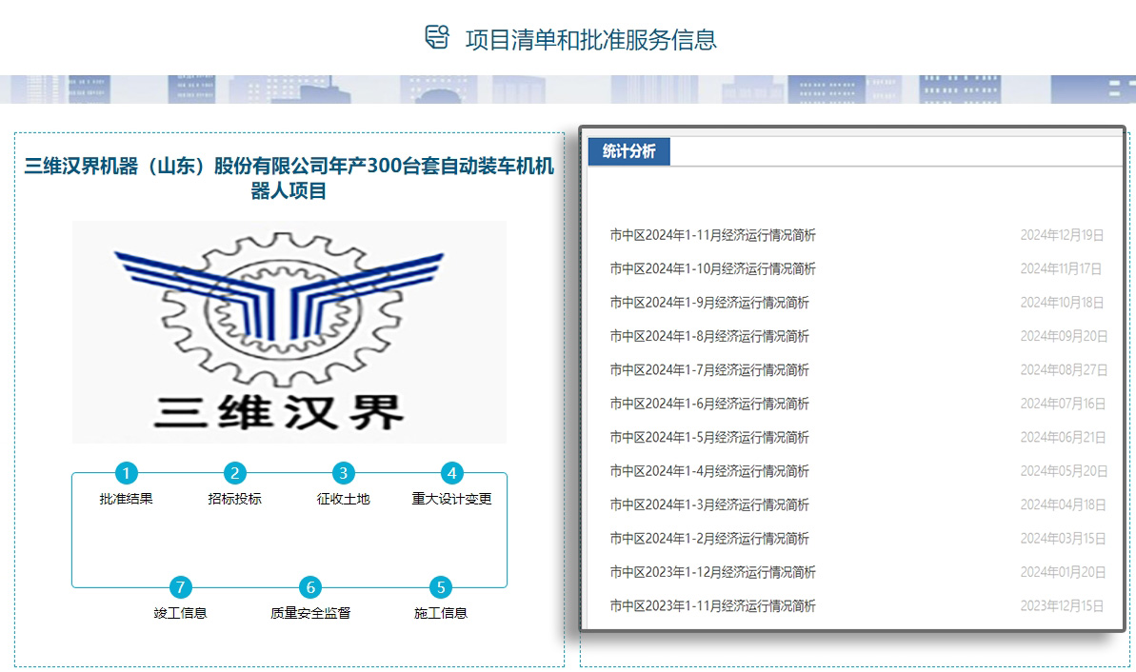

2.发布民生保障信息1936条，公开了教育、医疗、就业、社会保障等领域的政策措施和实施情况，以及涉及公众切身利益的重大事项，如住房保障、扶贫救助等，切实保障了公众的知情权。

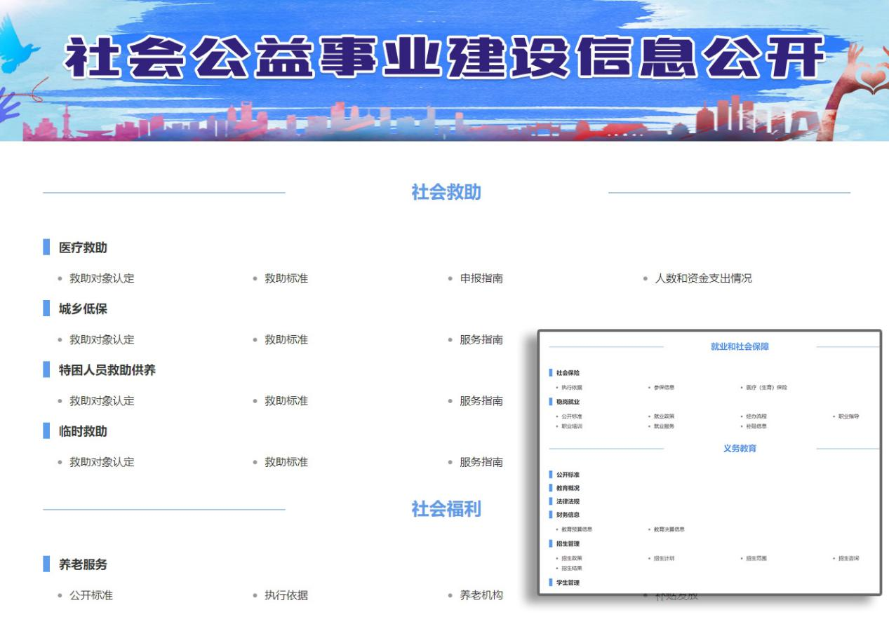

3.发布政策解读信息317条，编辑政府公报4期，对重要政策文件进行了解读和说明，帮助公众更好地理解和执行政策。

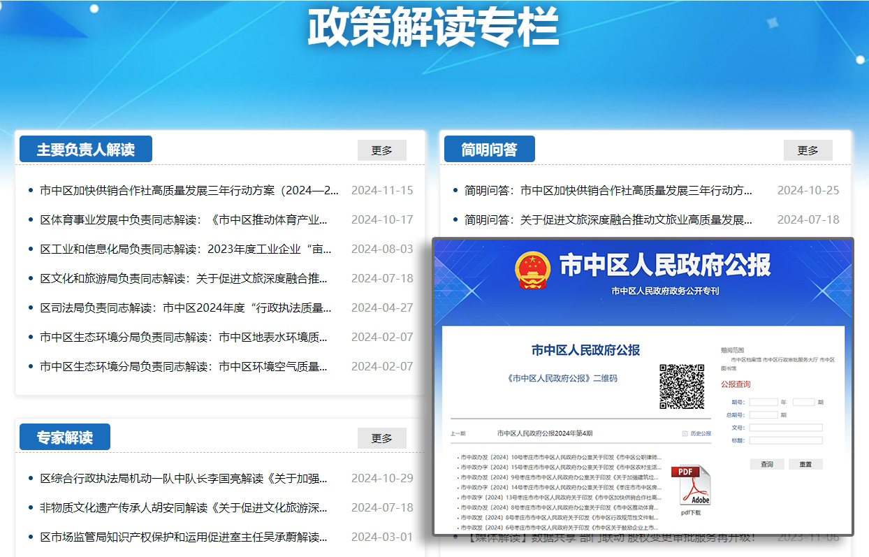

4.及时回应社会关切热点问题，全年共开展意见征集17次，召开新闻发布会32场，开展政府开放日活动30次。

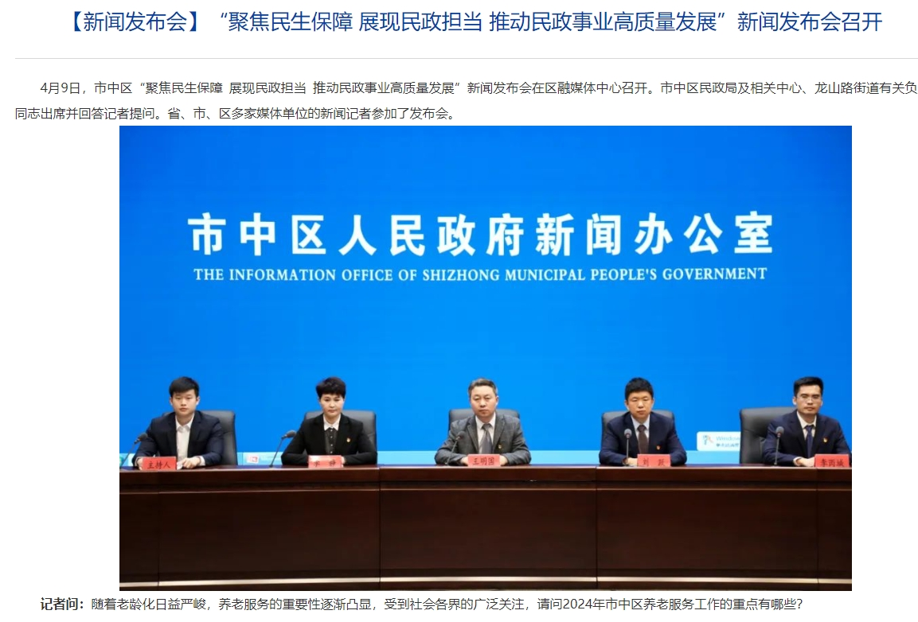

**（二）依申请公开**

 1. 依申请公开情况：2024年，全区共受理政府信息公开申请215件，答复213件（含上年结转1件），3件结转下年办理。

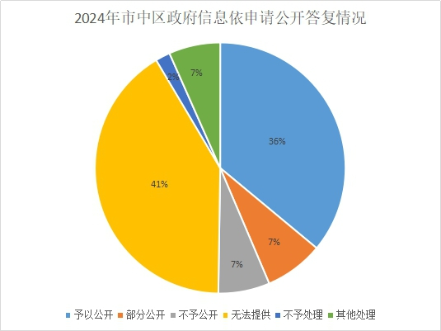

    2. 收费和减免情况：本年度无依申请公开收费和减免事项。

    3. 政府信息公开行政复议、行政诉讼情况：2024年全区收到12件因政府信息公开申请提起的行政复议,5件因政府信息公开申请提起的行政诉讼。

**（三）政府信息管理**

1.建立健全信息安全管理制度，加强政府信息的安全防护，防止信息泄露、篡改和丢失。严格执行保密审查制度，对涉及国家秘密、商业秘密和个人隐私的信息进行严格的保密处理，确保信息安全。

2.建立健全回应关切机制，针对公众关心的热点难点问题，及时通过政府网站、政务新媒体等渠道进行回应，解疑释惑，增强政府公信力。

**（四）政府信息公开平台建设**

1.加强政府网站和政务新媒体的建设和管理，完善信息发布、互动交流、便民服务等功能，提升用户体验。

2.定期对政府网站和政务新媒体进行安全检查和绩效评估，确保信息安全和运维稳定。

**（五）监督保障**

1.建立健全信息公开监督机制，加强对政府信息公开工作的日常监督和专项检查，确保各项任务落到实处。

2.将政府信息公开工作纳入年度绩效考核体系，作为评价政府部门工作绩效的重要指标之一，推动政府信息公开工作不断迈上新台阶。

**二、主动公开政府信息情况**

|  |  |  |  |
| --- | --- | --- | --- |
| 第二十条第（一）项 | | | |
| 信息内容 | 本年制发件数 | 本年废止件数 | 现行有效件数 |
| 规章 | 0 | 0 | 0 |
| 行政规范性文件 | 4 | 3 | 13 |
| 第二十条第（五）项 | | | |
| 信息内容 | 本年处理决定数量 | | |
| 行政许可 | 67303 | | |
| 第二十条第（六）项 | | | |
| 信息内容 | 本年处理决定数量 | | |
| 行政处罚 | 430016 | | |
| 行政强制 | 1941 | | |
| 第二十条第（八）项 | | | |
| 信息内容 | 本年收费金额（单位：万元） | | |
| 行政事业性收费 | 13959.737 | | |

**三、收到和处理政府信息公开申请情况**

|  |  |  |  |  |  |  |  |  |  |
| --- | --- | --- | --- | --- | --- | --- | --- | --- | --- |
| （本列数据的勾稽关系为：第一项加第二项之和，  等于第三项加第四项之和） | | | 申请人情况 | | | | | | |
| 自然人 | 法人或其他组织 | | | | | 总计 |
| 商业企业 | 科研机构 | 社会公益组织 | 法律服务机构 | 其他 |
| 一、本年新收政府信息公开申请数量 | | | 209 | 1 | 0 | 2 | 0 | 3 | 215 |
| 二、上年结转政府信息公开申请数量 | | | 1 | 0 | 0 | 0 | 0 | 0 | 1 |
| 三、本年度办理结果 | （一）予以公开 | | 72 | 1 | 0 | 2 | 0 | 2 | 77 |
| （二）部分公开（区分处理的，只计这一情形，不计其他情形） | | 15 | 0 | 0 | 0 | 0 | 1 | 16 |
| （三）不予公开 | 1.属于国家秘密 | 0 | 0 | 0 | 0 | 0 | 0 | 0 |
| 2.其他法律行政法规禁止公开 | 1 | 0 | 0 | 0 | 0 | 0 | 1 |
| 3.危及“三安全一稳定” | 0 | 0 | 0 | 0 | 0 | 0 | 0 |
| 4.保护第三方合法权益 | 9 | 0 | 0 | 0 | 0 | 0 | 9 |
| 5.属于三类内部事务信息 | 1 | 0 | 0 | 0 | 0 | 0 | 1 |
| 6.属于四类过程性信息 | 0 | 0 | 0 | 0 | 0 | 0 | 0 |
| 7.属于行政执法案卷 | 3 | 0 | 0 | 0 | 0 | 0 | 3 |
| 8.属于行政查询事项 | 0 | 0 | 0 | 0 | 0 | 0 | 0 |
| （四）无法提供 | 1.本机关不掌握相关政府信息 | 87 | 0 | 0 | 0 | 0 | 0 | 87 |
| 2.没有现成信息需要另行制作 | 1 | 0 | 0 | 0 | 0 | 0 | 1 |
| 3.补正后申请内容仍不明确 | 0 | 0 | 0 | 0 | 0 | 0 | 0 |
| （五）不予处理 | 1.信访举报投诉类申请 | 1 | 0 | 0 | 0 | 0 | 0 | 1 |
| 2.重复申请 | 1 | 0 | 0 | 0 | 0 | 0 | 1 |
| 3.要求提供公开出版物 | 0 | 0 | 0 | 0 | 0 | 0 | 0 |
| 4.无正当理由大量反复申请 | 0 | 0 | 0 | 0 | 0 | 0 | 0 |
| 5.要求行政机关确认或重新  出具已获取信息 | 2 | 0 | 0 | 0 | 0 | 0 | 2 |
| （六）其他处理 | 1.申请人无正当理由逾期不补正、行政机关不再处理其政府信息公开申请 | 0 | 0 | 0 | 0 | 0 | 0 | 0 |
| 2.申请人逾期未按收费通知要求缴纳费用、行政机关不再处理其政府信息公开申请 | 0 | 0 | 0 | 0 | 0 | 0 | 0 |
| 3.其他 | 14 | 0 | 0 | 0 | 0 | 0 | 14 |
| （七）总计 | | 207 | 1 | 0 | 2 | 0 | 3 | 213 |
| 四、结转下年度继续办理 | | | 3 | 0 | 0 | 0 | 0 | 0 | 3 |

**四、政府信息公开行政复议、行政诉讼情况**

|  |  |  |  |  |  |  |  |  |  |  |  |  |  |  |
| --- | --- | --- | --- | --- | --- | --- | --- | --- | --- | --- | --- | --- | --- | --- |
| 行政复议 | | | | | 行政诉讼 | | | | | | | | | |
| 结果  维持 | 结果纠正 | 其他结果 | 尚未  审结 | 总  计 | 未经复议直接起诉 | | | | | 复议后起诉 | | | | |
| 结果维持 | 结果纠正 | 其他  结果 | 尚未  审结 | 总计 | 结果维持 | 结果  纠正 | 其他  结果 | 尚未审结 | 总计 |
| 4 | 3 | 4 | 1 | 12 | 1 | 0 | 0 | 0 | 1 | 1 | 1 | 0 | 2 | 4 |

**五、存在的主要问题及改进情况**

**（一）2023年问题整改情况**

围绕经济发展、社会民生、政策法规、公共服务等重点领域，加大信息公开力度，确保公众能够及时获取相关信息。

特别是针对稳岗就业、社会福利、社会救助、乡村振兴等民生领域信息，进行更加深入、细致的公开，保障公众的知情权、参与权和监督权。

**（二）2024年存在的主要问题**

一是部分信息公开质量不高、更新不够及时。二是政务新媒体的运用还不够充分，需要进一步加强平台建设和运营管理。

**（三）整改措施**

一是加强信息公开工作的组织领导，明确责任分工，确保各项任务落到实处；二是完善信息公开制度机制，建立信息更新提醒机制，确保信息的及时性和准确性；三是加强政务新媒体的建设和管理，提高平台的互动性和影响力；四是加强培训和学习，提高工作人员的业务能力和水平。

**六、其他需要报告的事项**

**（一）收取信息处理费的情况**

本年度依申请公开政府信息未收取任何费用。

**（二）落实上级年度政务公开工作要点情况**

2024年，市中区严格按照上级政务公开工作要点要求，一是推动政务公开与政务服务深度融合，打造标准化便民服务大厅，实现政务服务的线上线下一体化；二是加强政策解读和回应关切工作，通过新闻发布会、政府开放日等形式，及时解读政策、回应社会关切；三是加强信息公开平台建设和管理，优化政府门户网站和政务新媒体的功能和服务。。

**（三）人大代表建议和政协委员提案办理情况**

2024年，市中区人民政府共承办市级人大代表建议10件，办复率100%;承办市级政协委员提案56件，办复率100%。承办区级人大代表建议66件，承办区级政协委员提案85件，均按期办理完毕。所承办建议（提案）答复情况均已主动公开。

**（四）政务公开工作创新情况**

一是优化改进机构职能板块信息，以内容清晰、简单易查为出发点，向公众提供了本级政府各单位、部门的职能信息，保障公民、法人和其他组织依法获取政府信息。二是完善常务会议公众列席情况。邀请人大代表、政协委员及相关法律顾问等公众代表参与区政府常务会议，听取并采纳相关公众代表具有建设性的建议，保障了群众的参与度及各项议题的公开程度，让各项工作的开展更加的合民心、聚民意。

**（五）本行政机关政府信息公开工作年度报告数据统计需要说明的事项**

无

**（六）本行政机关认为需要报告的其他事项**

无

**（七）其他有关文件专门要求通过政府信息公开工作年度报告予以报告的事项**

无